

Universidad autónoma de baja California

Ingeniería en computación

Sistemas operativos

Practica N.3 filtros

Alma Leticia Palacios Guerreo

Garcia Chávez Erik 01275863

Martes 23 de septiembre del 2025

- Cree un directorio llamado filtros en su home directory
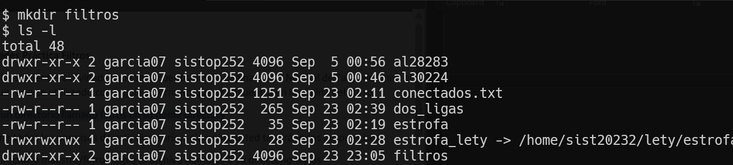
- . Elimine todos los permisos de este directorio, solamente usted tendrá todos los permisos.
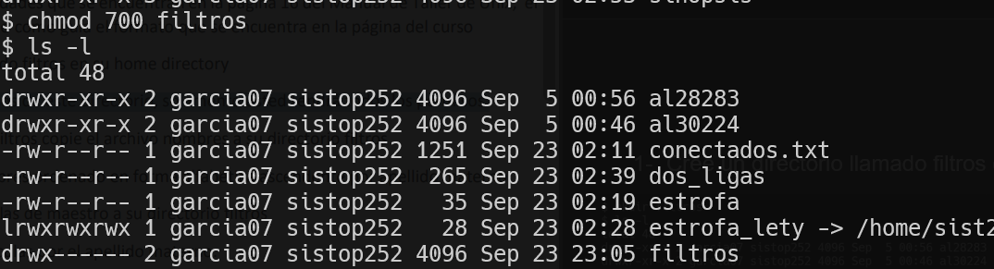
- . Del directorio maestro/filtros copie el archivo nombres a su directorio filtros
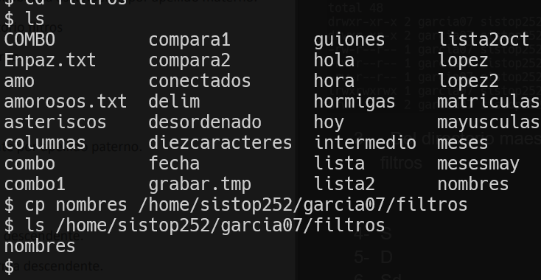

- Muestre el archivo nombres ordenado en forma alfabética ascendente por apellido materno.
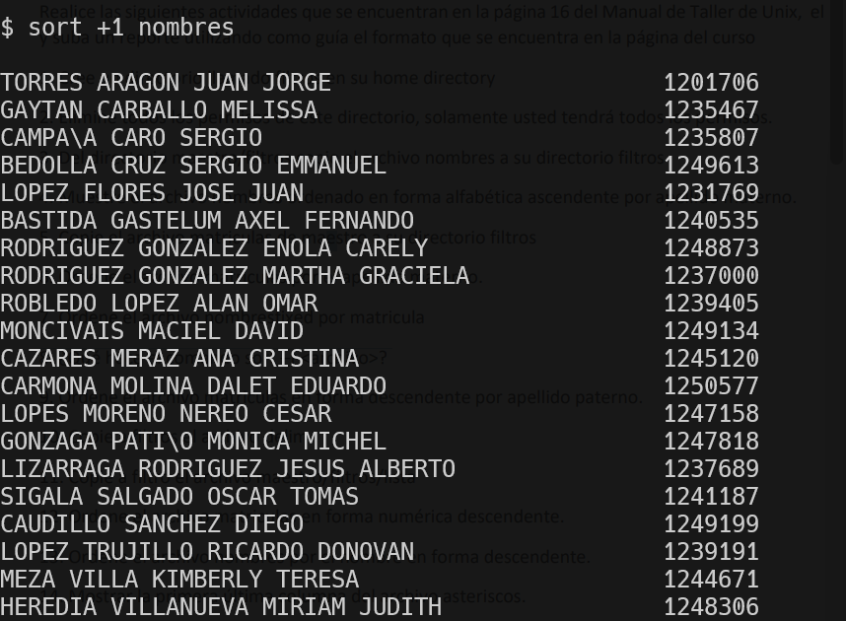
- Copie el archivo matriculas de maestro a su directorio filtros
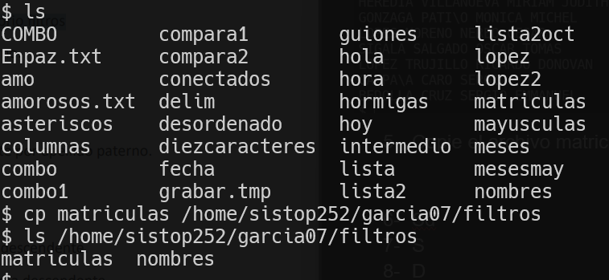
- Ordene el archivo matriculas por el apellido materno.
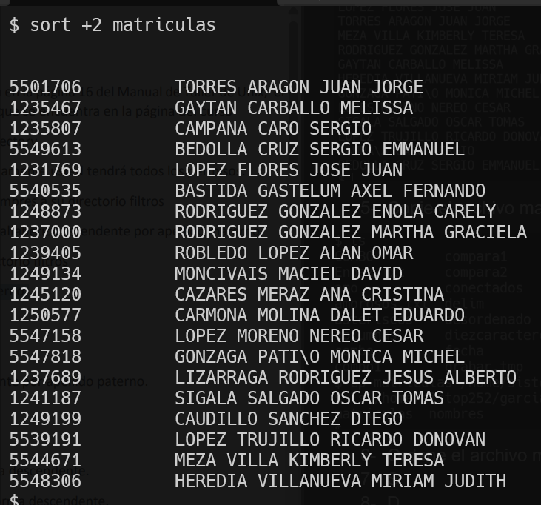

- Ordene el archivo nombresfixed por matricula
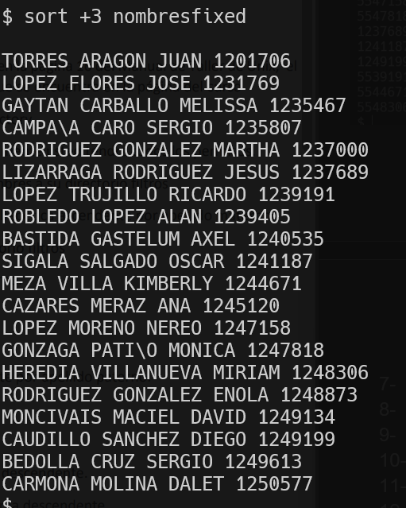
- ¿Qué hace el comando sort –f ?
Ordena el contenido del archivo sin considerar el peso de las mayúsculas y minúsculas, si hay nombres que empeizan con A = 65 ASCII y a = 97 ASCII tomas ambas del mismo valor.
- Ordene el archivo matriculas en forma descendente por apellido paterno.
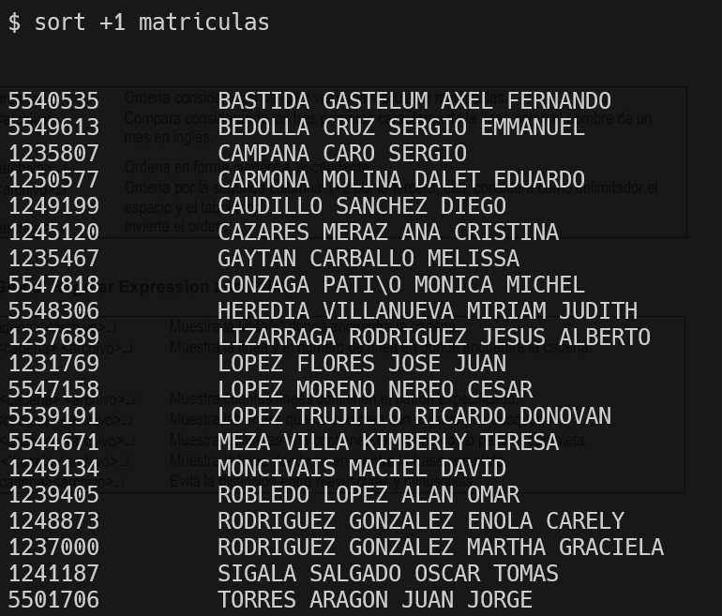

- Copie a filtros el archivo delim.
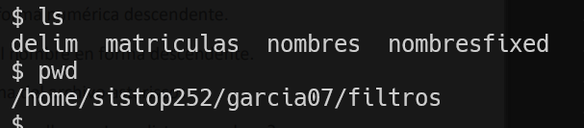
- Copie a filtro el archivo maestro/filtros/lista
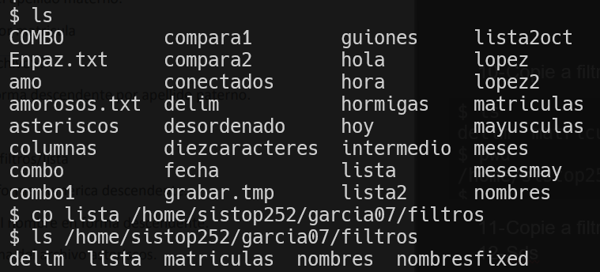
- Ordene el archivo matriculas en forma numérica descendente.
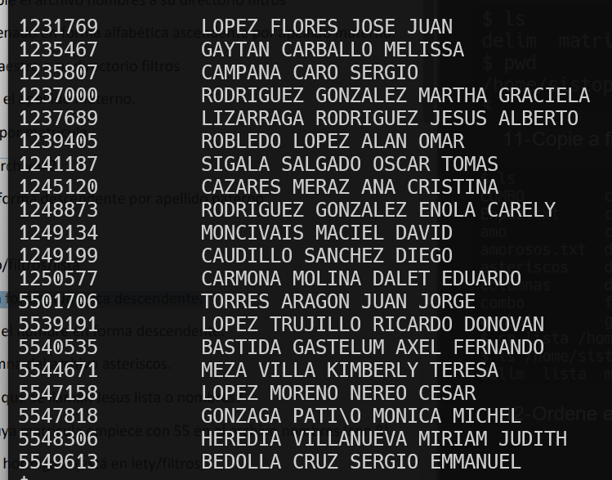

- Ordene el archivo nombres por el nombre en forma descendente.
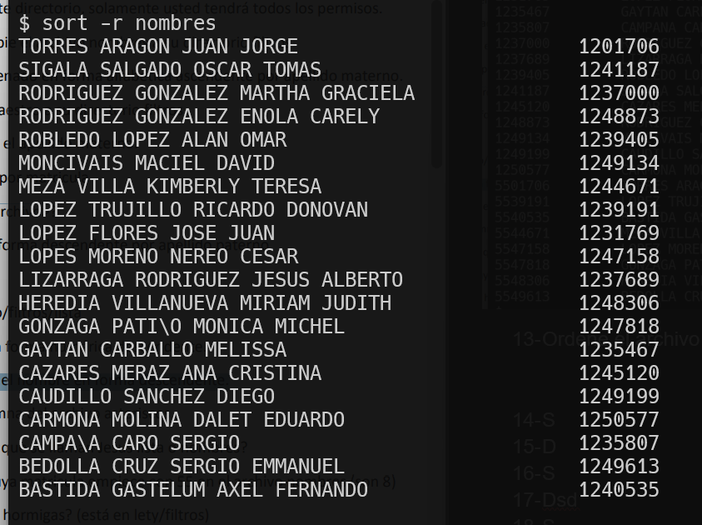
- Mostrar la primera última columna del archivo asteriscos.
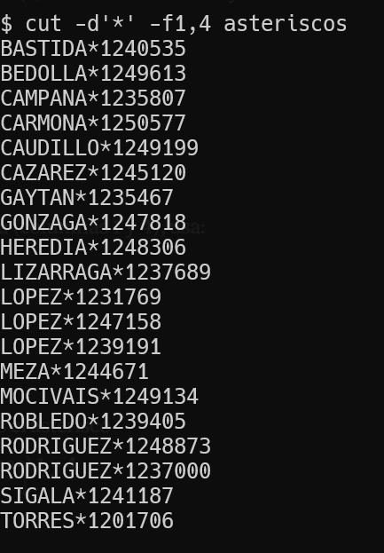

- ¿Qué grupo tiene más alumnos que se llaman Jesus lista o nombres?
lista
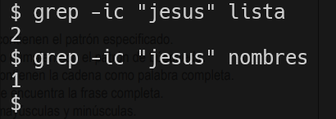

- Muestre a todos los alumnos cuya matricula empiece con 55 en el archivo nombres (son 8)

- . ¿Cuántas líneas tiene el archivo hormigas?
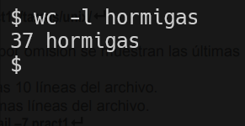
- Muestre en qué líneas está la frase “las hormigas” en el archivo hormigas
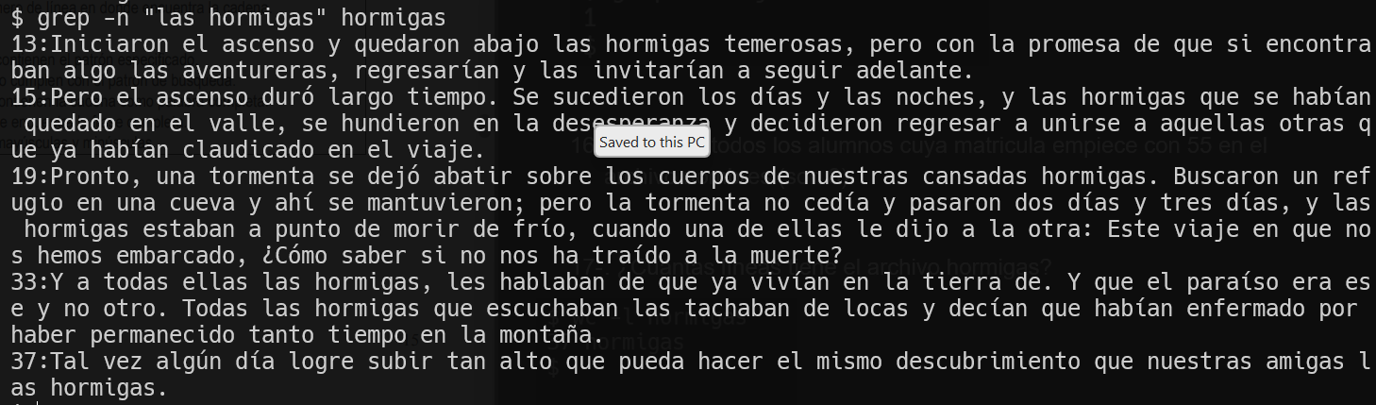
- . Muestre solo las líneas que empiezan con “La” en hormigas
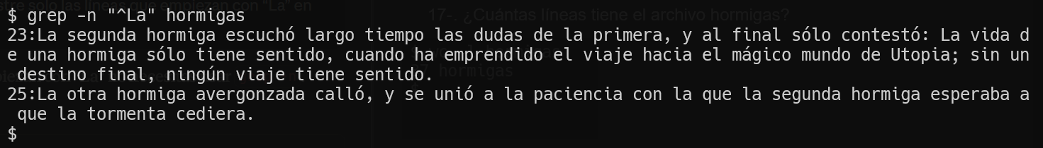

- Mostrar los alumnos cuyo nombre o apellido tiene cuatro letras en total en el archivo lista.
No hay apellidos de 4 letras
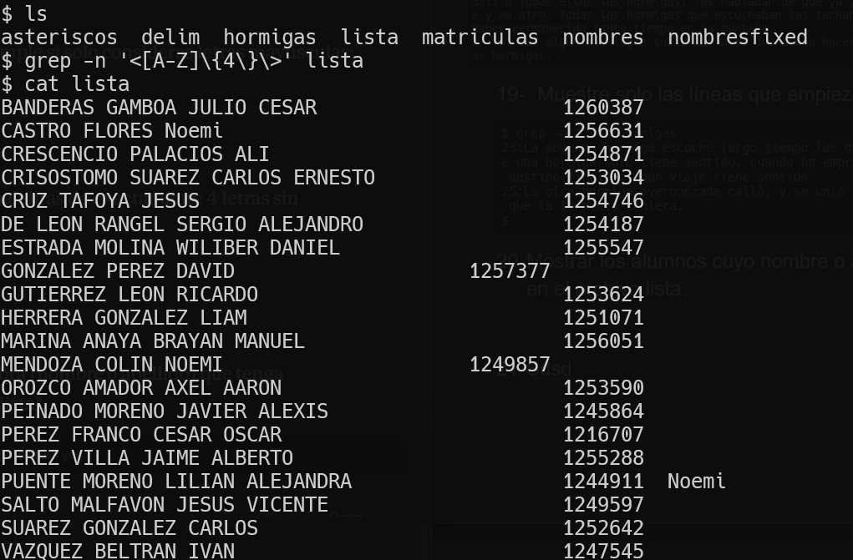
- Mostrar todos los alumnos que no se apellidan Perez en lista.
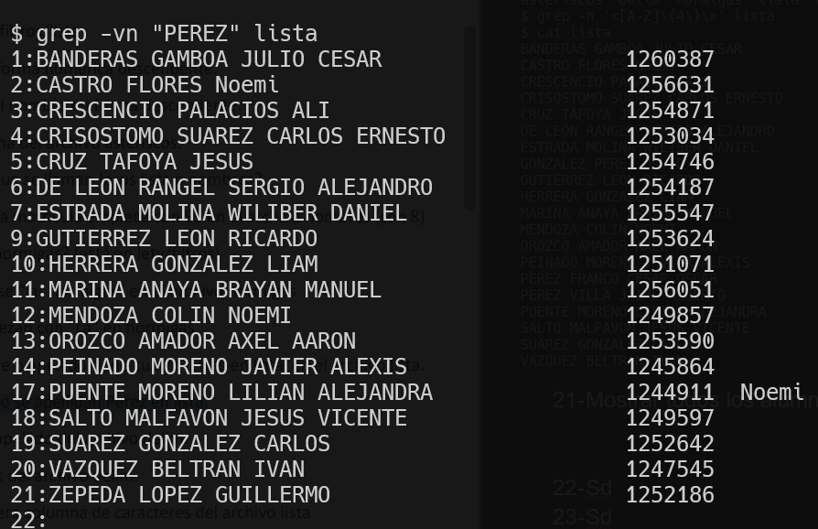

- Mostrar solamente el nombre y apellido del archivo delim.
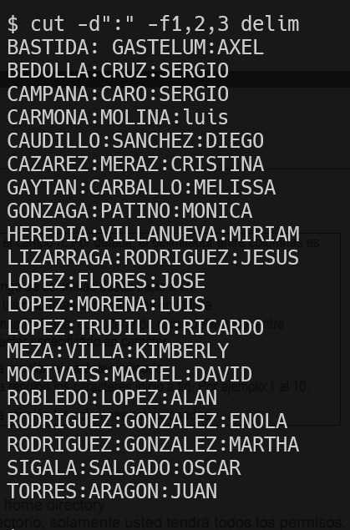
- Mostrar solamente las matrículas del archivo delim.
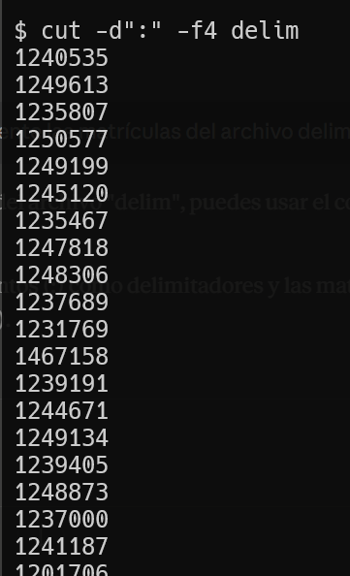

- Muestre en pantalla sólo la primera columna de caracteres del archivo lista
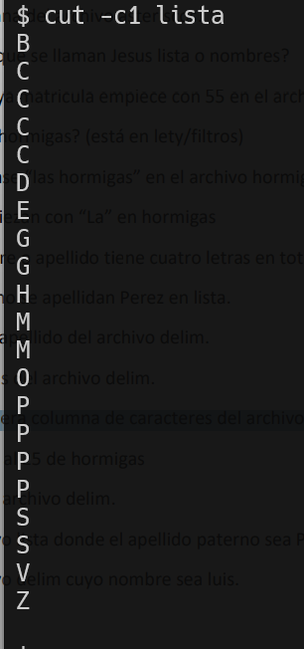
- . Muestre ahora los caracteres 18 al 25 de hormigas
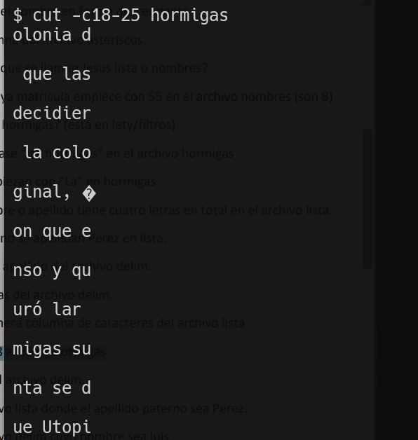

- Muestre el campo número 3 del archivo delim.
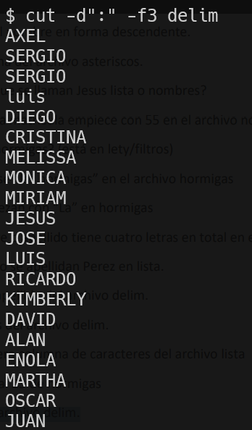
- Muestre los renglones del archivo lista donde el apellido paterno sea Perez
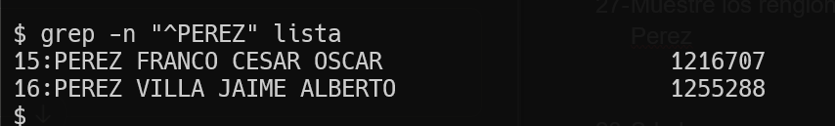
- . Muestre los renglones del archivo delim cuyo nombre sea luis.
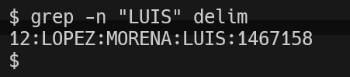
- Muestre las líneas del archivo hormigas que contienen la palabra Utopia. ¿Qué número son?
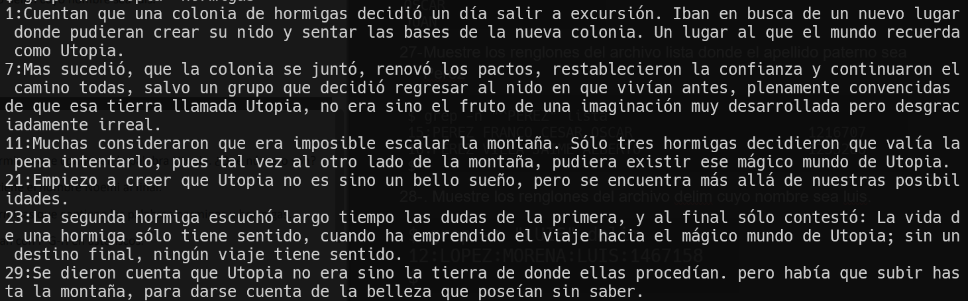

- Muestre la línea de lista que contiene el nombre Noemi al final.
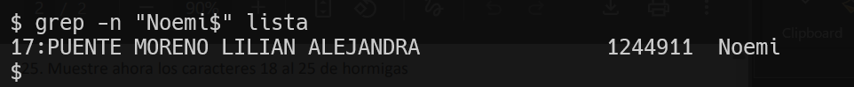
- Muestre las líneas del archivo hormigas que contiene las palabras hormigos u hormigas.
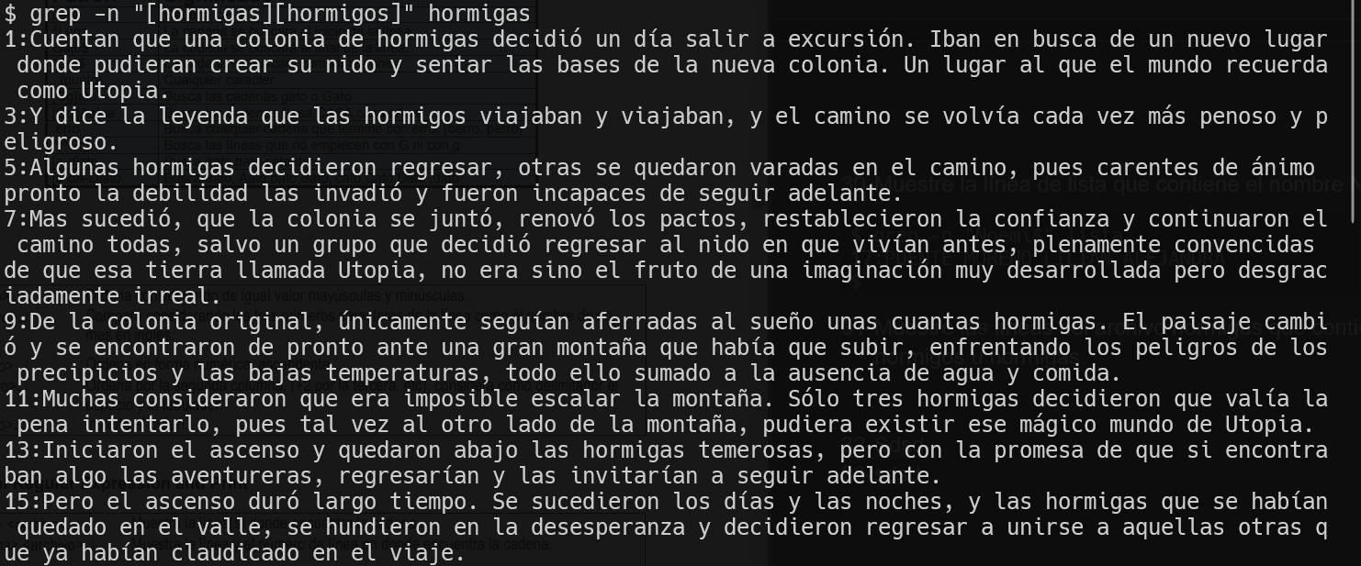
- . Mostrar las líneas que no empiezan con F-G-H en asteriscos.
